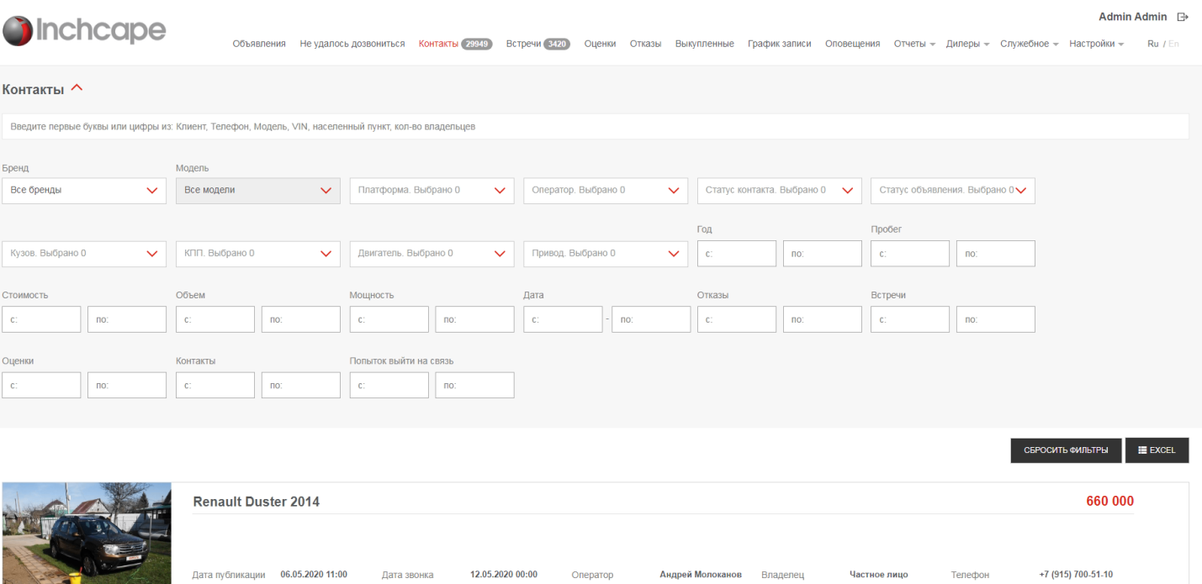
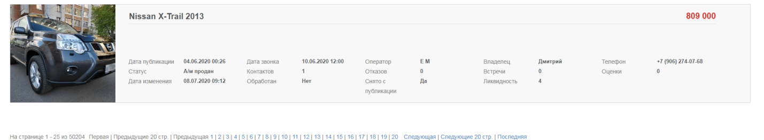
Контакты | Kontakty
Введите первые буквы или цифры из: Клиент, Телефон, Модель, VIN, населенный пункт, кол-во владельцев | Wpisz pierwsze litery oraz cyfry z: Klient, Telefon, Model, VIN, miejscowość, liczba właścicieli
Бренд | Brend
Все бренды | Wszystkie brendy
Модель  Все модели | Model  Wszystkie modele
Платформа. Выбрано 0 | Platforma. Wybrano 0
Оператор. Выбрано 0 | Operator. Wybrano 0
Статус контакта. Выбрано 0 | Status kontakta. Wybrano 0
Не обработан | Nie zakończony
Обработан | Zakończony
Статус объявления. Выбрано 0 | Status ogłoszenia. Wybrano 0
Новое | Nowe
Не удалось дозвониться | Nie udało się dodzwonić
Перезвонить | Oddzwonić
Встреча назначена | Ustalone spotkanie
Отказ до оценки | Odrzucenie do oceny
А/м продан | Został sprzedany
Оценка проведена | Ocena przeprowadzona
Отказ от сделки | Odrzucenie od umowy
Завершено | Zostało zakończonym
Аут | Aut
Снято с публикации | Zabrane z publikacji
Ожидает обработку | Oczekuje na opracowanie
Подтверждение выкупа | Podtwierdzenie okupu
Кузов. Выбрано 0 | Nadwozie. Wybrano 0
универсал | kombi
кабриолет | kabriolet
купе | coupé
хэтчбек | hatchback
длинный | dłógi
минивэн | minivan
пикап | Pick-up
родстер | roadster
седан | sedan
внедорожник | SUV
фургон | van
fullmetal_van | fullmetal_van
грузовой фургон | ciężarowy van
тентованный грузовик | ciężarówka przechylna
isothermal | isothermal
refrigerator | lodówka
скорая помощь | ambulans (karetka pogotowia)
микроавтобус | mikrobus
шасси | podwozie
цистерна | Cysterna
самосвал | wywrotka
эвакуатор | laweta
компактван | kompaktvan
фастбэк | fastback
лифтбэк | liftback
микрован | mikrovan
phaeton | phaeton
speedster | speedster
targa | targa
КПП. Выбрано 0 | Skrzynia biegów. Wybrano 0
Не задано | Nie wybrano
АКПП | Automatyczna skrzynia biegów
МКП | Mechaniczna skrzynia biegów
Робот | Robot
CVT | Bezstopniowa skrzynia biegów
Двигатель. Выбрано 0 | Silnik. Wybrano 0
Не задано | Nie wybrano
Бензин | Benzyna
Дизель | Diesel
Гибрид | Hybryda
Электро | Elektro
Бензин и газ | Benzyna i gaz
Привод. Выбрано 0 | Napęd. Wybrano 0
Не задано | Nie wybrano
Передний | Napęd przedni
Полный 4wd | Pełny 4wd
Задний | Napęd tylny
Optional 4wd | Optional 4wd
Год | Rok
с: | Z
по: | Do
Пробег | Przebieg
Попыток выйти на связь | Prób skontaktować się
с: | Z
по: | Do
Сбросить фильтры | Usunąć filtry wyszukiwania
Excel | Excel
Дата публикации | Data publikacji
Статус | Status
Дата изменения | Data zmiany
Дата звонка | Data połączenia
Контактов | Kontaktów
Обработан | Zakończony
Да | Tak
Нет | Nie
Оператор | Operator
Отказов | Odmow
Снято с публикации | Zabrane z publikacji
Да | Tak
Нет | Nie
Владелец | Właściciel
Частное лицо | Osoba prywatna
Встречи | Spotkania
Ликвидность | Płynność
Телефон | Telefon
Оценки | Oceny
На странице … из … | Na stronie... z ...
Первая | Pierwsza
Предыдущие 20 стр. | Poprzednie 20 stron
Предыдущая | Poprzednia
Следующая | Następna
Следующие 20 стр. | Następne 20 stron
Последняя | Ostatnia

